Моля, попълнете настоящия формуляр

Формуляр за кандидатстване за участие в младежка дейност по
Проект „Да бъдем активни и отговорни“
по Програма „Еразъм +”

…………………………………………………………………........................./.....................

име презиме фамилия възраст

Предишни участия по Програма „Еразъм“:

Постоянен адрес: | Настоящ адрес:
 | Попълва се само, ако е различен от постоянния адрес.
Телефон: | E-mail address:

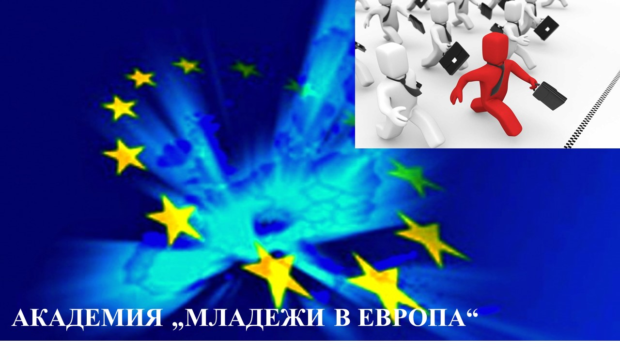


От къде получихте информация за Младежката дейност провеждаща се в рамките на Програма „Еразъм+“ Академия „Младежи в Европа “?

Какви са Вашите мотиви за кандидатстване в Младежката дейност провеждаща се в рамките на Програма „Еразъм+“ „Академия „Младежи в Европа“?

Какво Ви прави подходящ/а за участие в Младежката дейност провеждаща се в рамките на Програма „Еразъм+“ Академия „Младежи в Европа“?

Какво смятате, че ще ВИ даде участието в Младежката дейност провеждаща се в рамките на Програма „Еразъм+“ Академия „Младежи в Европа“?

ДЕКЛАРАЦИЯ
Долуподписаният/та, декларирам, че във връзка с участието ми в Програмата за мобилност „Еразъм+“ на Европейската Комисия, съм запознат/а с условията и изискванията на Програмата и приемам да ги спазвам.
Декларирам, че информацията, съдържаща се в документите, които съм подал/а за участие, съответстват на истината. Давам съгласие цялата информация, съдържаща се в тези документи, да бъде използвана за целите и осъществяването на проекта по Програма „Еразъм+“.

Давам съгласие личните ми данни/личните данни на детето ми/ да бъдат използване за нуждите на горецитирания проект

Дата: Подпис:

Място:

